Игрушки своими руками
В настоящее время очень огромный выбор игрушек для детей – ярких, красивых, необычных. Выбирай любую! Но всегда приятнее и интереснее сделать что-то своими руками совместно с ребенком.
Игрушки - самоделки имеют большие педагогические, инее только, возможности.
Они развивают фантазию и творчество, конструктивное мышление и сообразительность, расширяют игровой опыт, дают знания об окружающем мире, обогащают словарь детей, формируют умение общаться друг с другом.
Игрушка, сделанная руками, пусть даже с помощью взрослого, является не только результатом труда, но и творческим выражением индивидуальности создателя. Самодельная игрушка очень дорога ребёнку, с ней гораздо увлекательнее изображать героев сказок, песенок и небольших рассказов.
Немного фантазии – и никто не догадается, из чего в действительности сделан ваш уникальный арт-объект.
Живёт лишь тот, кто творит. В игре ребёнок развивается, умнеет. Но какая же игра без игрушек? Чем больше игрушек, тем веселее и интереснее играть, а особенно если эта игрушка сделана самим ребёнком или вместе с взрослым.
Задачи:
1. Формировать интерес детей к изготовлению игрушек из бросового материала и бумаги.
Воспитывать желание доставлять себе и другим радость игрушками, изготовленными своими руками.
2. Развивать творческое мышление, художественный вкус, воображение при создании образа, аккуратность и самостоятельность.
3. Использовать способы преобразования и конструирования (конус, цилиндр, коробочка, картонка - превращаются в игрушку).
Дополнять предложенный вариант деталями, путём приклеивания и подрисовывания.
4. Формировать умение организовать рабочее место, планировать этапы своей деятельности, выбирать способы действий, доводить начатое дело до конца.
5. Определить эффективные формы работы с родителями.
Психологически «прячась» за игрушку, выступая от ее имени, ребенок становится более открытым и смелым в контактах с окружающими, начинает примерять на себя разные модели социального поведения.
Куклы творят чудеса: веселят, обучают, развивают, корректируют поведение. В процессе изготовления игрушек-самоделок дошкольники приобретают трудовые умения и навыки, развивают творческое воображение и конструктивное мышление. У детей развивается вкус к прекрасному и появляется желание сделать это своими руками. Необходимо всегда хвалить ребенка и поддерживать таким образом его интерес. Во-первых, это очень увлекательное занятие, во-вторых, делает детей ближе друг к другу. С изготовленными самодельными игрушками можно не только играть, но и дарить их своим братьям, сестрам, бабушкам.
В процессе работы дошколята советуются, обсуждают, подходит ли деталь, радуются, если у них получается задуманное. Так создаются условия для формирования детского коллектива, диалогического взаимодействия, дружеского речевого общения.
А эти русские народные пословицы –тоже помогают во время работы:
Глаза страшатся, а руки делают.
Начиная дело, о конце размышляй.
Без труда – не вытащить и рыбку из пруда.
Без ножниц платья не скроишь.
Мало хотеть, надо знать, да уметь.
Поспешишь – людей насмешишь.
«Авось» и «как-нибудь» до добра не доведут.
Семь раз примерь, один отрежь.
Тяп да ляп – не выйдет корабль.
Дети любят игрушки, сделанные своими руками, не боятся сломать, испортить поделки, так как могут самостоятельно их отремонтировать. Но, самое главное – это то, что здесь проявляется фантазия ребенка, он раскрывается внутренне, раскрепощается. И каждая, на первый взгляд ненужная вещь превращается для ребенка не только в интересный персонаж для игр, но и в дорогого друга.
Наверняка у вас дома остаются на выброс коробочки из-под сыра Хохланд или из-под конфет. Из них можно изготовить сказочных героев или персонажей мультфильмов, а ножки и лапки героев сделать с помощью крышек от йогурта или кефира.
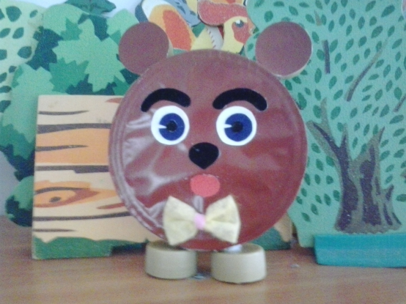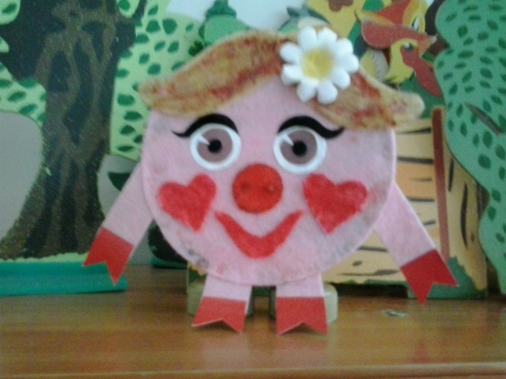
Волосы, мордочка и ноги Нюши вырезаны из вискозной салфетки, ромашка на волосах сделана из ватных дисков.
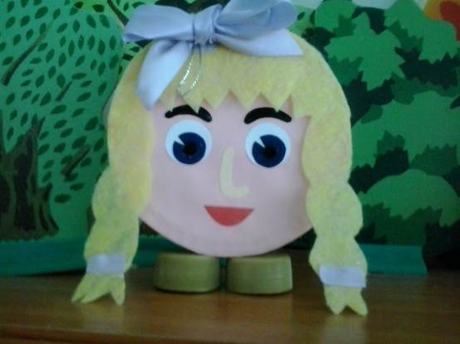
У Машеньки волосы также вырезаны из вискозной салфетки.
Из пробки от шампанского, ватных дисков и вискозной салфетки так же можно изготовить персонажей настольного театра.
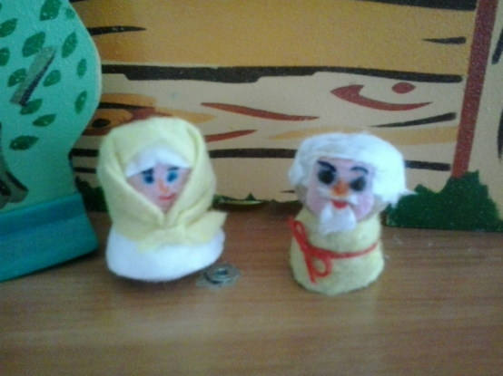
Вот такие бабушка с дедушкой получились для театральной игры.
Увлекательными получаются игрушки, сделанные из необычных флаконов шампуни, немного фантазии и вот какие игрушки получатся
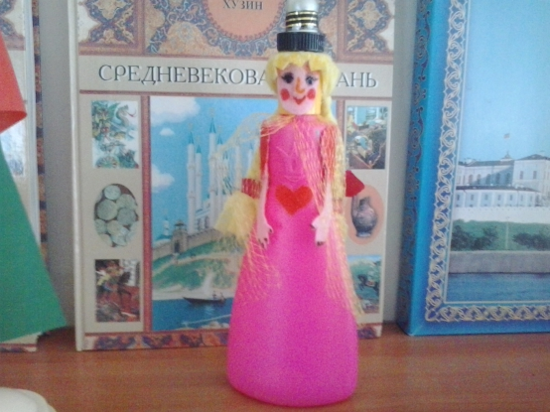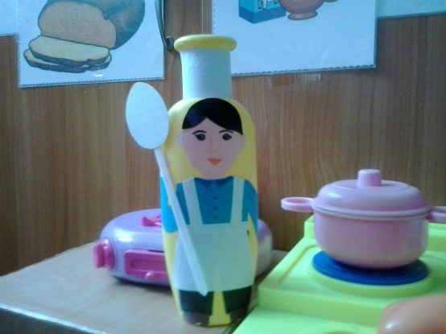
Из коробочек от крема можно изготовить вот такие машины, колеса сделать либо из картона, либо из крышек из-под лимонада.
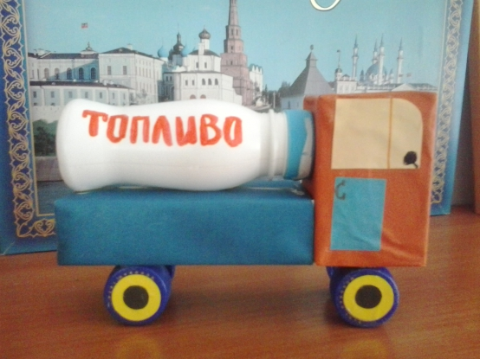
У этого КАМАЗА цистерна сделана из баночки «Растишки».
Этот рыжий котик изготовлен из коробки от крема, голова из полоски бумаги свернутой в рулон, мелкие детали вырезаны из цветной бумаги
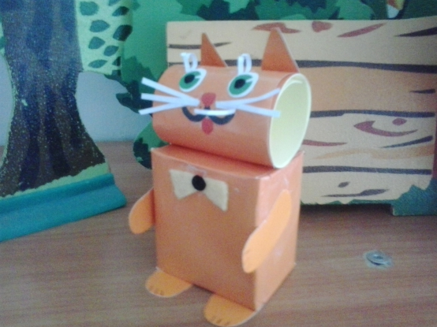
Мир человеческих фантазии не иссекаем, стоит только взять в руки любой бросовый материал, немного творчества, вот и готова игрушка-самоделка. Из рулона туалетной бумаги, пластмассовой катушки, крышки из-под крема получилась вот такая кукла для театрализованной игры
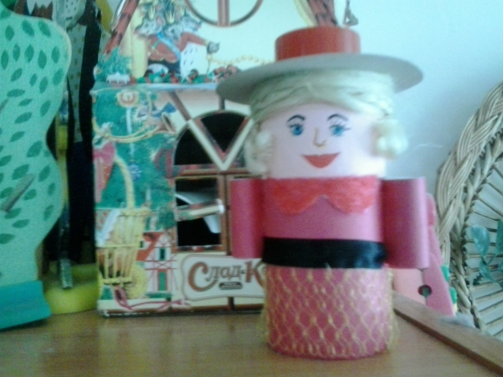
Вот таких зверюшек можно сделать из стаканчиков йогурта и ватных дисков
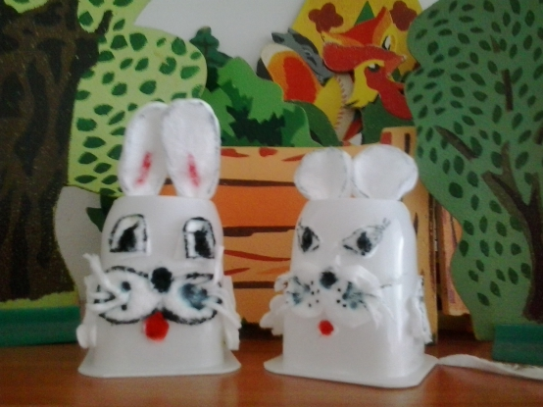
Эта веселая лошадка – символ года сшита из вискозной салфетки, внутри вата, грива и хвост из ниток двух цветов, глаза из пуговиц.
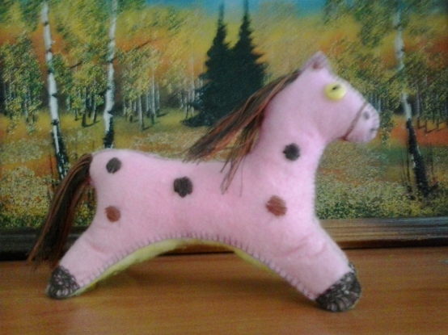
Папы с детьми тоже могут сделать вот такие самолеты и танк. В работе использовали картон, спичечный коробок или яйцо от киндер-сюрприза, цветную бумагу, клей, а колеса сделаны из макарон и раскрашены в черный цвет.
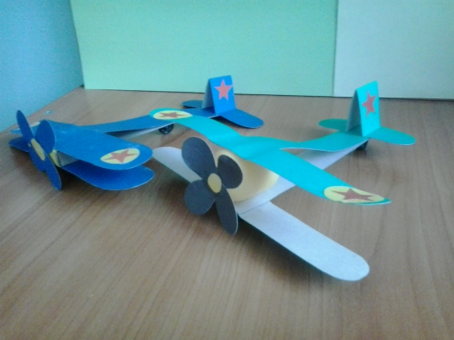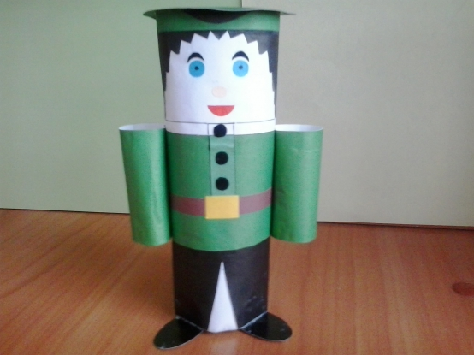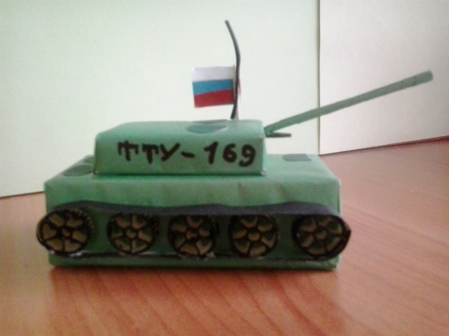
Этот солдат сделан из плотной белой бумаги, склеенной в форму цилиндра, для украшения использована цветная бумага и картон.
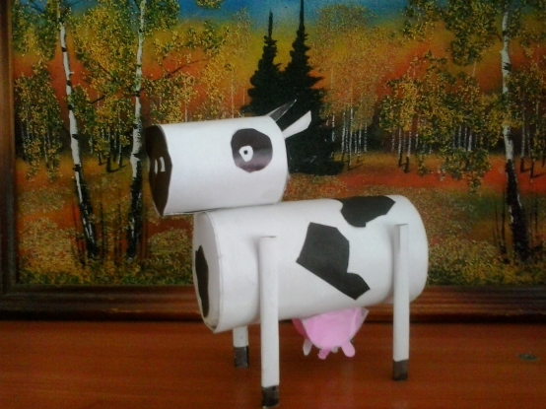
У этой коровы голова и тело также сделаны из белого картона склеенной в цилиндрическую форму, мелкие детали вырезаны из цветной бумаги.
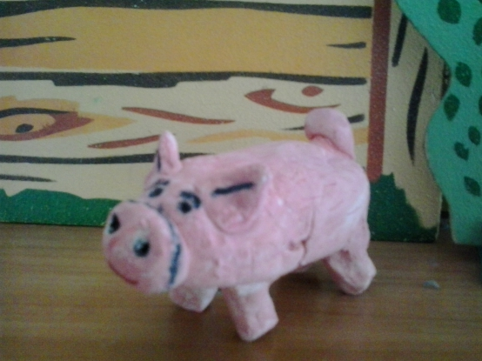
Поросеночек вылеплен из соленого теста и раскрашен гуашью.
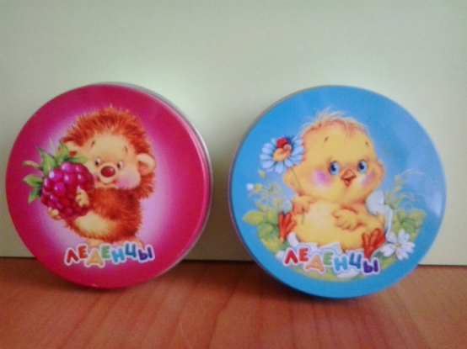
А это с виду обыкновенные баночки из-под леденцов, а внутри, если открыть выскакивают игрушки-сюрпризы «Веселый Петрушка», «Зайка»
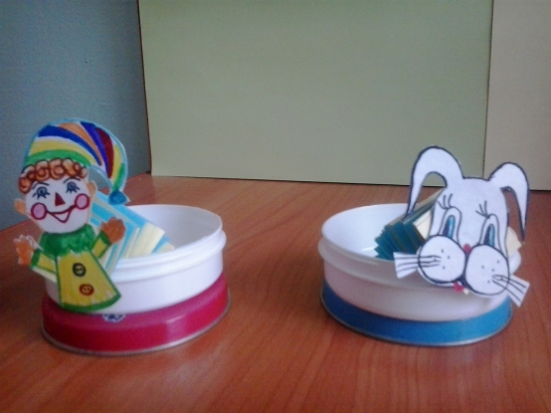
В этой игрушке главное правильно сделать пружинку (взять две разноцветные полоски, склеить их, сгибая поочередно, то одну, то другую полоску до конца - получится двухцветная пружинка, нарисовать по собственному желанию любую мордочку, вырезать и приклеить ее к хвостику пружинки, противоположный конец пружинки приклеить ко дну баночки, закрыть крышку. Игрушка - сюрприз готова.

Таким образом, игрушки - самоделки имеют огромное значение для развития ребенка любого возраста. Они развивают не только мелкую моторику, но и фантазию, умение выразить себя и понимание окружающего мира.
Вот такие игрушки-самоделки вы можете изготовить со своими детьми.
Творите вместе со своими детьми!
Материал подготовила : воспитатель Мирошниченко С.А.

+❤ В Мои закладки

